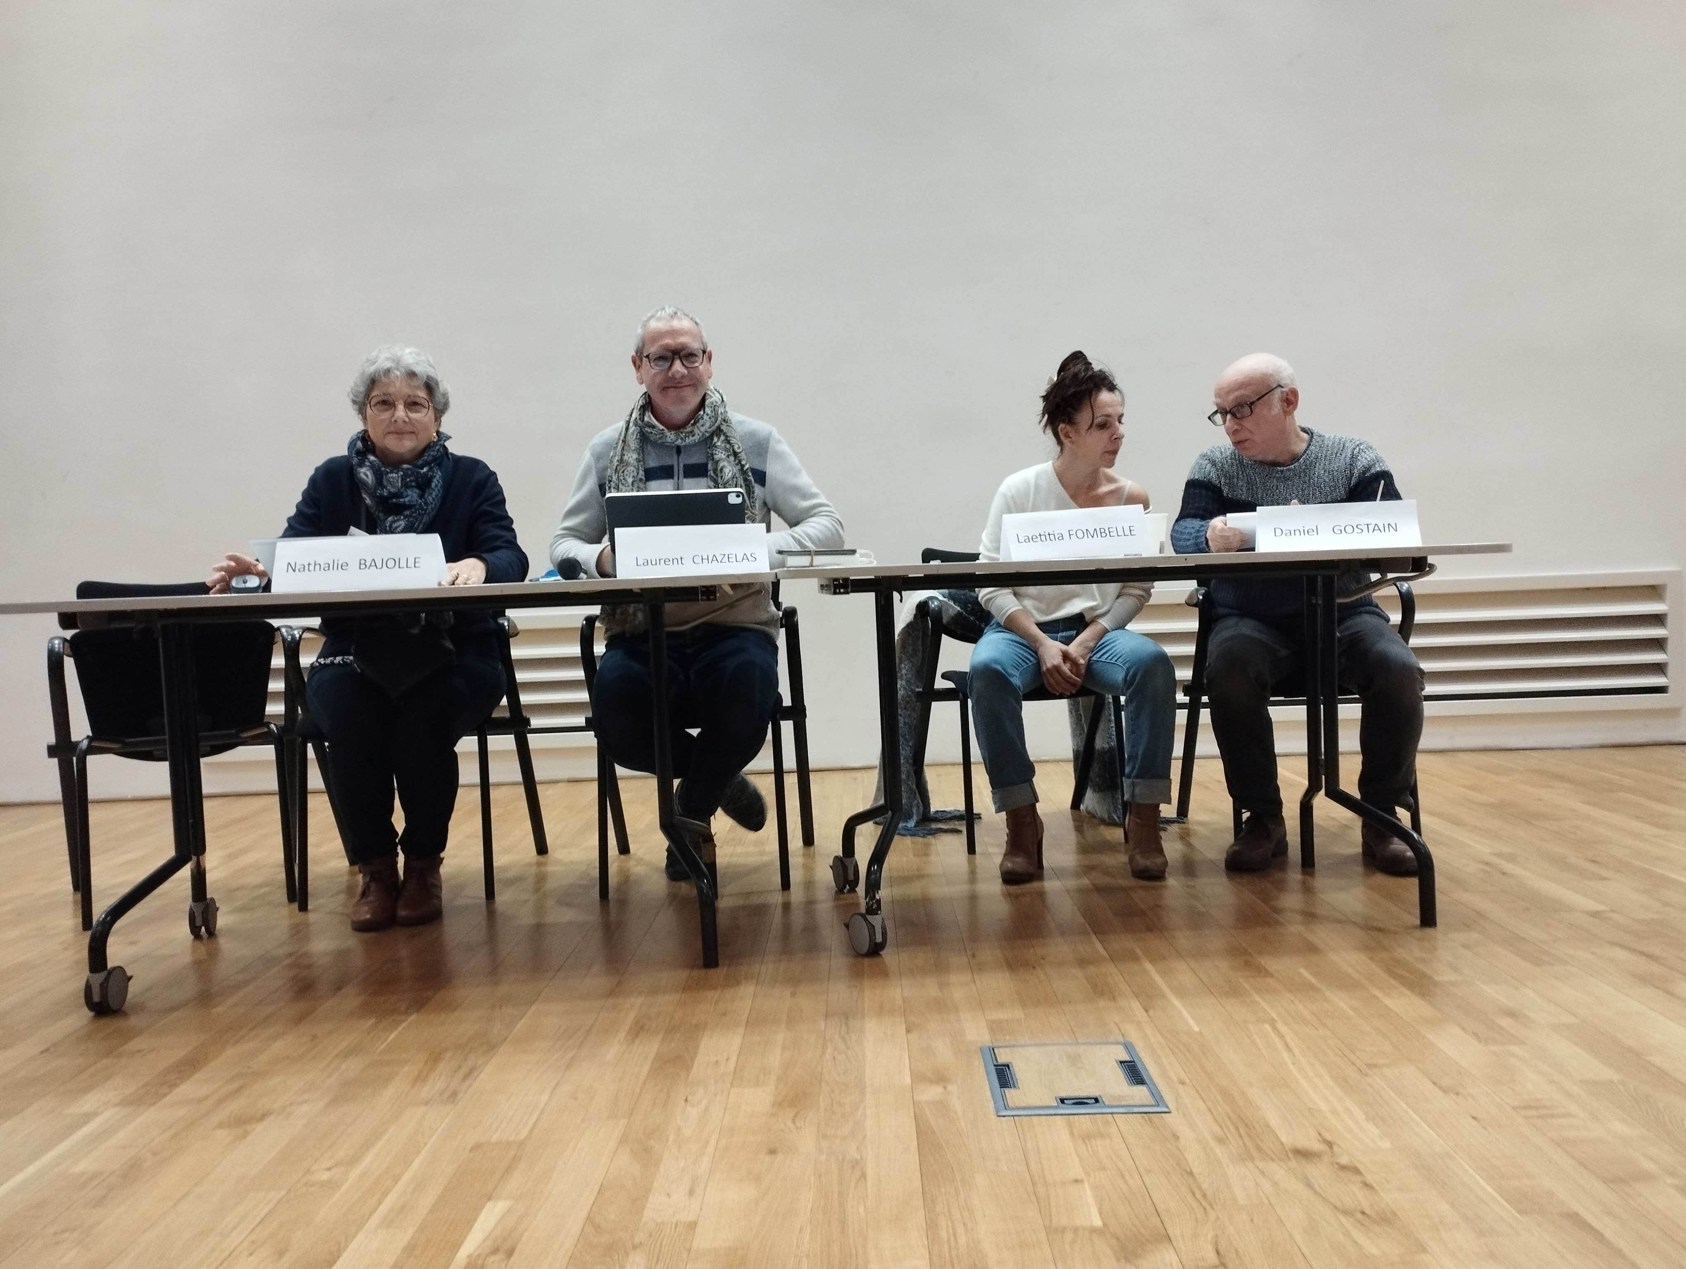

Nous étions présentes pour l’AGSAS au forum des RASED pour son rendez-vous annuel, le samedi 2 décembre à Paris à la Bourse du travail. Le thème de cette année était : « L’école et les écrans, une relation à construire ». Nous avions une table de presse et avons pu échanger avec des participants.
Les trois fédérations, la FNAME, la FNAREN et l’AFPEN avaient organisé le programme avec deux conférences, un atelier et une prise de parole de leurs représentants pour conclure la journée.
La conférence du matin, proposée par Olivier DURIS, psychologue clinicien, docteur en Psychopathologie avait pour titre :
« Apprivoiser les écrans et grandir : un projet de société raisonné et objectif sur les écrans ».
Celle de l’après-midi, par Sabine DUFLO, psychologue hospitalière et Catherine VIDAL, psychologue EN EDA :
« Enfants surexposés aux écrans et/ou exposés à des contenus inadaptés : symptômes, processus et solutions »
La salle a rapidement compris que ces intervenants avaient des approches différentes et possiblement conflictuelles. En effet, sur la question des écrans et du problème de surexposition des enfants, leurs approches sont différentes, même si nous avons pu repérer des points communs.
Olivier Duris, proche de Serge Tisseron, a eu un discours plutôt optimiste. Pour lui, ce ne sont pas tellement les écrans en tant que tels qui posent problème, et qu’on accuse à tort de tous les maux, c’est la manière de les utiliser. Ils sont maintenant dans le quotidien de chacun, c’est l’évolution de la technologie, mieux vaut apprendre à faire avec, mais pas n’importe comment. Sinon les risques sont des problèmes d’attention, de retard de langage, de passivité, de moins d’empathie… Il met l’accent sur le relationnel et la nécessité des interactions familiales autour des écrans et en dehors (il distingue écran interactif ou non). Il donne trois conseils, les trois A : Alternance (avec d’autres activités), Accompagnement (des adultes avec l’enfant), Autorégulation (qui s’apprend). Pour Olivier Duris, l’un des plus grands dangers de l’hyper présence des écrans est la « technoférence », (interférence des écrans utilisés par les parents qui coupe la relation avec l’enfant ou quand les écrans font écran). L’école a un rôle important pour enseigner et apprendre sur et avec le numérique. Par rapport aux contenus sur internet, il parle d’un effet « Boucle d’or » : comme l'héroïne de cette histoire qui choisit ce qui lui correspond le mieux, les enfants iraient vers les contenus qui leur conviennent. Nous émettons des réserves sur cette affirmation.
Olivier Duris utilise le numérique en thérapie. En matière de prévention, la campagne 3-6-9-12 se poursuit mais avec une approche moins culpabilisante et plus proactive. Avant 3 ans : jouons, parlons, arrêtons la télé ; de 3 à 6 ans : limitons les écrans, partageons-les, parlons en famille ; de 6 à 9 ans : créons avec les écrans, expliquons-lui Internet ; Après 12 ans : restons disponibles
Cette conférence a été plutôt bien reçue par les participants au forum par sa vision positive.
Sabine Duflo et Catherine Vidal ont d’emblée critiqué l’approche d’Olivier Duris. Leur vision est plutôt alarmiste concernant l’usage des écrans, notamment en ce qui concerne la surexposition des tout-petits. Elles s’appuient sur des études françaises et américaines et leur expérience clinique. Les effets seraient délétères sur l’attention, la passivité, la fatigue, le sommeil et le langage. L’attention réflexe innée, sollicitée par les écrans est à l’opposé de celle focalisée demandant effort et concentration, qui est nécessaire à l’apprentissage. Catherine Vidal présente le cas d’une enfant surexposée dès la naissance présentant de graves retards faisant penser à de l’autisme. Après un sevrage total d’écrans et la mise en place de situations d’interactions familiales rendues possibles par la coopération des parents, l’enfant a récupéré progressivement jusqu’à se situer dans la norme. Elle détaille le processus de développement du bébé à travers les interactions avec ses figures d’attachements qui peut être entravé si les écrans viennent perturber ces interactions essentielles.
Les dernières statistiques concernant le temps d’écrans cumulés par jours sont éloquentes : 0-2 ans : 3 heures ; 3-6 ans : 3h40 ; 6-9 ans : 4h42. Un bond s’effectue ensuite dû à l’usage du téléphone portable à partir du collège. 11-14 ans 8h23 ; 15-17 ans : 10h38.
On constate une inégalité sociale puisque c’est dans les familles défavorisées que l’exposition aux écrans est la plus forte. Des études montrent de fortes corrélations entre exposition intensive aux écrans et troubles. Sabine Duflo y voit plutôt une causalité. Elle mène une campagne de prévention, les 4 pas : Pas d’écrans le matin, aux repas, avant de se coucher, pas dans la chambre. Elle ne voit aucun bénéfice aux écrans avant 6 ans. Elle milite pour davantage de règlementation afin qu’il y ait des lieux sans écran. Nous adhérons à cela notamment quand on voit que les écrans ont envahi les espaces publics sans possibilité d’y échapper.

Le temps d’atelier en groupes a permis des échanges autour du thème, davantage centrés sur la pratique professionnelle. C’est un moment apprécié qui permet de mieux se connaitre et facilite la communication.
Le forum s’est conclu par l’intervention des représentants des trois fédérations.

Le travail sur le terrain est toujours plus difficile, nous militons pour le renforcement du dispositif RASED récemment préconisé dans le dernier rapport d’information déposé par la délégation au droit des enfants.
Les protocoles ne vont pas tout résoudre. Il s’agit de comprendre les phénomènes comme le harcèlement. Et il faut que « l’école pour tous » le soit vraiment et qu’on puisse dépasser les inégalités sociales. Le collectif RASED a été remercié pour son travail et son engagement.

Christine Mariotte et Maryse Métra

